- Cree un nuevo proyecto en git
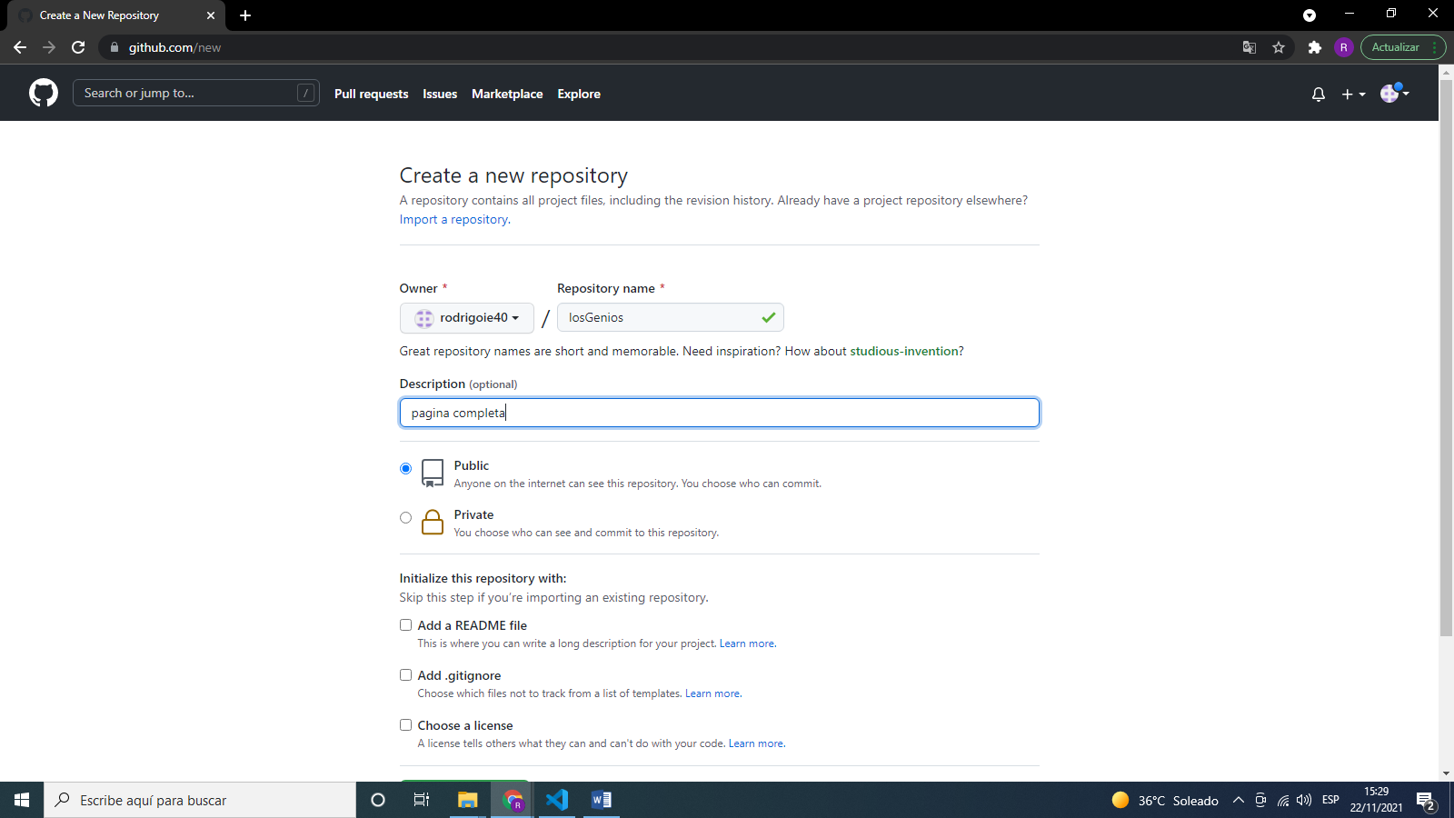
- Subí todos los archivos de página
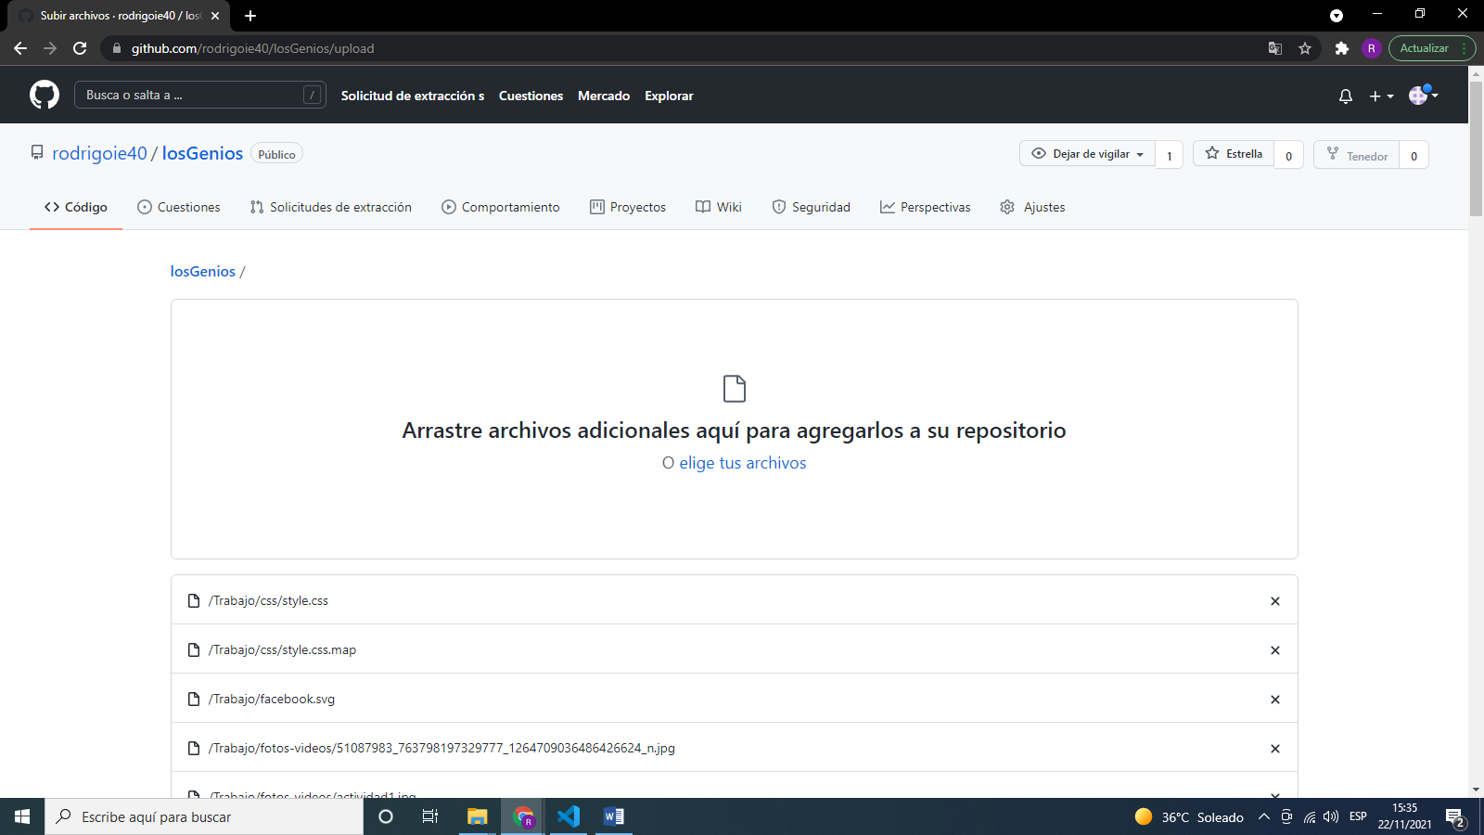

3)en vs code aparentemente está todo en orden
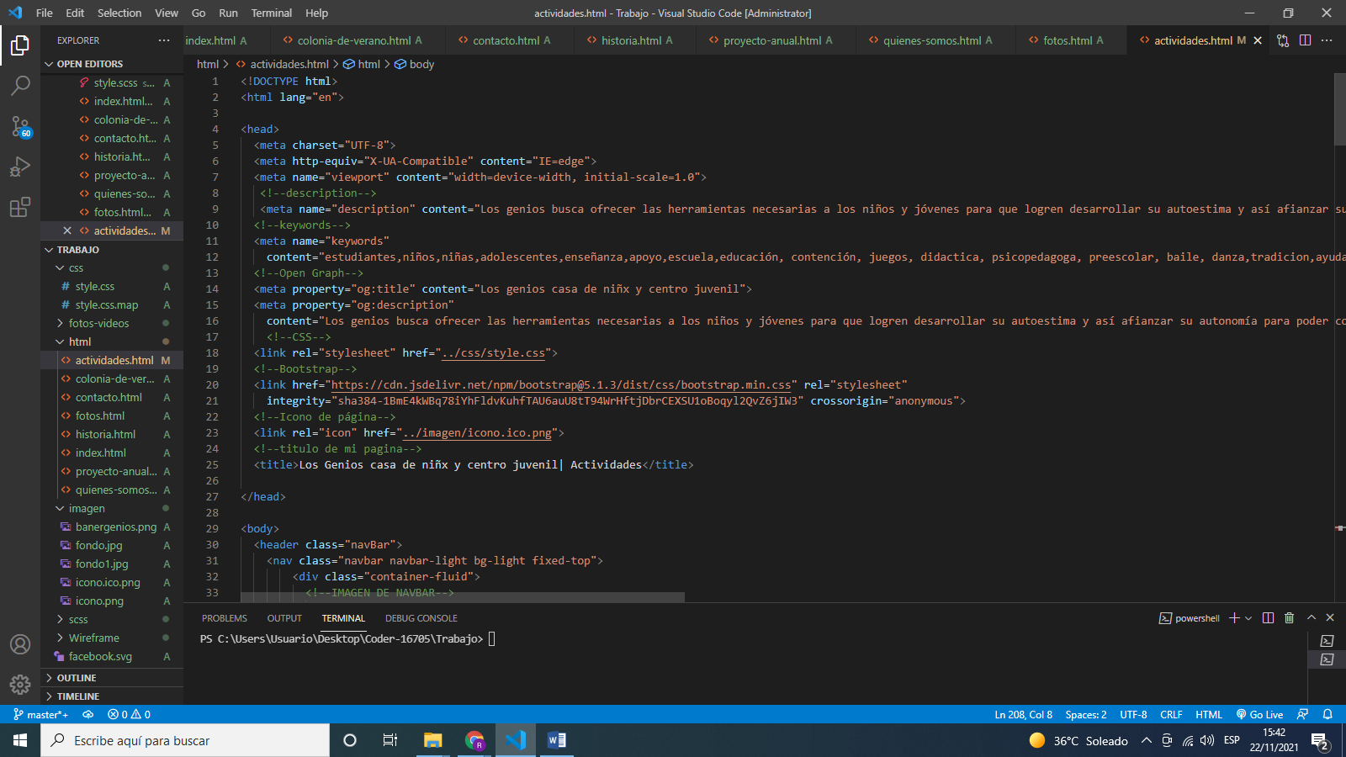
4)tuve unos problemas con la consola creo que no está bien linkeado
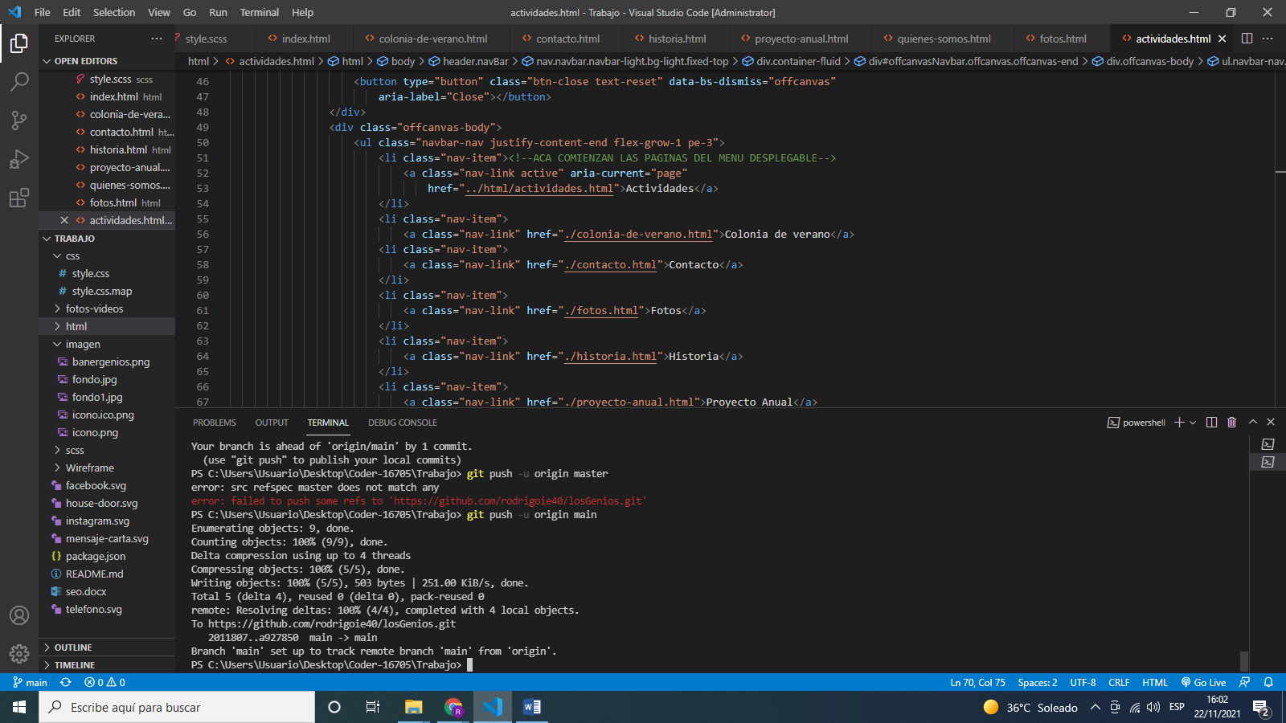
5) hice algunos cambios
